
ПОСТАНОВЛЕНИЕ
АДМИНИСТРАЦИИ
АНИВСКОГО МУНИЦИПАЛЬНОГО ОКРУГА
САХАЛИНСКОЙ ОБЛАСТИ
от | 29 декабря 2025 |  | № | 4602-па

г. Анива

Об утверждении результатов инвентаризации
существующих нестационарных торговых объектов
и мест их размещения на территории Анивского муниципального округа Сахалинской области

В соответствии с Федеральным законом от 06.10.2003 № 131-ФЗ «Об общих принципах организации местного самоуправления в Российской Федерации», Федеральным законом от 20.03.2025 № 33-ФЗ «Об общих принципах организации местного самоуправления в единой системе публичной власти», Федеральным законом от 28.12.2009 № 381-ФЗ «Об основах государственного регулирования торговой деятельности в Российской Федерации», Приказом Министерства сельского хозяйства и торговли Сахалинской области от 04.04.2025 № 1-3.37-213/25 «Об утверждении Порядка разработки и утверждения схем размещения нестационарных торговых объектов на территории муниципальных образований Сахалинской области», постановлением администрации Анивского муниципального округа от 01.11.2025 № 3655-па «О проведении инвентаризации нестационарных торговых объектов и мест их размещения на территории Анивского муниципального округа Сахалинской области», Уставом Анивского муниципального округа Сахалинской области, Администрация Анивского муниципального округа Сахалинской области п о с т а н о в л я е т:

1. Утвердить результаты инвентаризации существующих нестационарных торговых объектов и мест их размещения на территории Анивского муниципального округа Сахалинской области (прилагается).
2. Провести следующую инвентаризацию существующих нестационарных объектов торговли и мест их размещения на территории Анивского муниципального округа Сахалинской области в 2028 году.
3. Утвержденные результаты инвентаризации в течение пяти рабочих дней со дня утверждения направить в министерство сельского хозяйства и торговли Сахалинской области в электронном виде посредством системы электронного делопроизводства Сахалинской области.
4. Признать утратившим силу постановление администрации от 24.05.2025 № 1326-па «Об утверждении итогов инвентаризации существующих нестационарных торговых объектов и мест их размещения на территории муниципального образования «Анивский городской округ».
5. Опубликовать настоящее постановление в сетевом издании «Утро Родины» и разместить на официальном сайте администрации.
6. Контроль исполнения настоящего постановления возложить на начальника отдела экономики и прогнозирования П.А. Бочанову.

Мэр Анивского муниципального округа С.М. Швец

Инвентаризационная ведомость существующих нестационарных торговых объектов и мест их размещения на территории Анивского муниципального округа
 |  |  |  |  |  |  |  | (кв м)
N п/п | N Схемы | Месторасположение (адресный ориентир) | Наименование объекта | Сведения о лице, обладающем правом на размещение НТО | Сведения о лице, осуществляющем деятельность в НТО (указание имущественного права) | Специализация и ассортимент реализуемой продукции | Основание для размещения НТО (срок действия и номер договора на право размещения НТО (договора аренды земельного участка) | Общая площадь НТО | Ситуационная схема размещения существующих НТО
1 | 1 | г. Анива, между зданиями по ул. Дьяконова, 9 и ул. Ленина, 34 | "Сахалин - Печать" | Гусейнов Галиб Джумшут Оглы | Гусейнов Галиб Джумшут Оглы | Специализированный (широкий ассортимент одной группы товаров). Печатная и сувенирная продукция | Договор НТО № 08-07 от 16.05.2022, период 01.04.2022 - 01.04.2027 | 12 | Приложение № 01 к настоящему постановлению
2 | 9 | г. Анива, перекресток улиц Гоголя и Невельского, в районе здания по ул. Гоголя, 1 | "Долинский хлеб" | ЗАО "Долинский хлебокомбинат" | ЗАО "Долинский хлебокомбинат" | Специализированный (широкий ассортимент одной группы товаров). Хлеб и хлебобулочные изделия | Договор НТО № 08-04 от 16.05.2022, период 01.04.2022 - 01.04.2027 | 34 | Приложение № 02 к настоящему постановлению
3 | 11 | г. Анива, перекресток улиц Гоголя и Невельского, в районе здания по ул. Гоголя, 1 | "У дяди Камо" | ИП Геворгян Лида Гургеновна | ИП Геворгян Лида Гургеновна | Продукция кулинарных, кондитерских и хлебобулочных изделий, напитки, а также их реализация и (или) организация потребления | Договор НТО № 08-02-25 от 24.01.2025, период 01.02.2025 - 31.01.2030 | 15 | Приложение № 03 к настоящему постановлению
4 | 41 | г. Анива, ул. Ленина, сквер И.И. Закомолдина | Кафе "Время кофе" | ИП Тухватулин Игорь Николаевич | ИП Тухватулин Игорь Николаевич | Продукция кулинарных, кондитерских и хлебобулочных изделий, напитки, а также их реализация и (или) организация потребления | Договор НТО № 08-32 от 21.08.2023, период 21.08.2023 - 21.08.2028 | 43 | Приложение № 04 к настоящему постановлению
5 | 40 | с. Песчанское, район въезда на центральный пляж | Кафе "Cafe" | ИП Шубенко Тимофей Константинович | ИП Шубенко Тимофей Константинович | Продукция кулинарных, кондитерских и хлебобулочных изделий, напитки, а также их реализация и (или) организация потребления | Договор НТО № 08-36 от 12.12.2023, период 15.12.2023 - 15.12.2028 | 30 | Приложение № 05 к настоящему постановлению
6 | 39 | с. Троицкое, жилой сектор по улице Невельская | "Хозтовары" | ИП Григорьева Дина Викторовна | ИП Григорьева Дина Викторовна | Универсальный (продовольственных и (или) непродовольственных товаров), непродовольственные товары повседневного спроса | Договор НТО № 08-01-25 от 24.01.2025, период 01.02.2025 - 31.01.2030 | 50 | Приложение № 06 к настоящему постановлению
7 | 4 | с. Троицкое, ул. Невельская, в районе дома № 11 | "Мелиса" | Договор с ИП Ващенкова Елена Геннадьевна расторгнут 31.01.2025 | ИП Мамедов Хагани Чапай Оглы | Универсальный (продовольственных и (или) непродовольственных товаров), продовольственные товары повседневного спроса | Договор НТО № 08-15 от 16.05.2022, период 04.07.2022 - 04.07.2027 | 70,24 | Приложение № 07 к настоящему постановлению
 |  |  |  | ИП Мамедов Хагани Чапай Оглы
8 | 11 | с. Троицкое, в районе дома № 10 по ул. Невельская | "Мелиса" | Договор с АО "Южно - Сахалинский хлебокомбинат" расторгнут 31.01.2025 | ИП Мамедов Хагани Чапай Оглы | Универсальный (продовольственных и (или) непродовольственных товаров), продовольственные товары повседневного спроса | Договор НТО № 08-09 от 28.05.2022, период 01.04.2022 - 01.04.2027 | 50 | Приложение № 08 к настоящему постановлению
 |  |  |  | ИП Мамедов Хагани Чапай Оглы
9 | 14 | с. Троицкое, ул. Центральная напротив дома 19А | "Молоко" | ООО "Грин Агро-Сахалин" | ООО "Грин Агро-Сахалин" | Специализированный (широкий ассортимент одной группы товаров). Молоко и молокопродукты | Договор НТО № 08-12 от 28.05.2022, период 01.04.2022 - 01.04.2027 | 40 | Приложение № 09 к настоящему постановлению
10 | 7 | с. Новотроицкое, напротив здания № 3 по ул. Янтарной | "Ильгуш" | Договор с ИП Ким Ен Мун расторгнут 01.10.2022 | Стасюк Анастасия Сергеевна | Универсальный (продовольственных и (или) непродовольственных товаров), продовольственные товары повседневного спроса | Договор НТО № 08-02 от 16.05.2022, период 01.04.2022 - 01.04.2027 | 50 | Приложение № 10 к настоящему постановлению
 |  |  |  | Договор с ИП Ким Ирина Федоровна расторгнут 01.04.2023
 |  |  |  | ИП Стасюк Анастасия Сергеевна
11 | 8 | с. Новотроицкое, напротив здания № 3 по ул. Янтарной | "Омар" | Договор с ИП Гумметов Эльчин Арзуман Оглы расторгнут 30.09.2025 | ИП Гумметов Али Эльчин Оглы | Универсальный (продовольственных и (или) непродовольственных товаров), продовольственные товары повседневного спроса | Договор НТО № 08-01 от 16.05.2022, период 01.04.2022 - 01.04.2027 | 40 | Приложение № 11 к настоящему постановлению
 |  |  |  | ИП Гумметов Али Эльчин Оглы
12 | 38 | с. Новотроицкое, напротив здания № 3 по ул. Янтарной | "Фермер" | ИП (глава КФХ) Абдуллаев Нияз Камал Оглы | ИП (глава КФХ) Абдуллаев Нияз Камал Оглы | Мясная и молочная продукция собственного производства | Договор НТО № 08-34 от 12.12.2023, период 15.12.2023 - 15.12.2028 | 30 | Приложение № 12 к настоящему постановлению
13 | 6 | с. Новотроицкое, перекресток улиц Центральная и Октябрьская | "Продукты" | Договор с ИП Исмаилов Ильхам Мамед Оглы расторгнут 01.10.2023 | ИП Садыгов Игбал Орудж Оглы | Универсальный (продовольственных и (или) непродовольственных товаров), продовольственные товары повседневного спроса | Договор НТО № 08-11 от 28.05.2022, период 01.04.2022 - 01.04.2027 | 40 | Приложение № 13 к настоящему постановлению
 |  |  |  | ИП Садыгов Игбал Орудж Оглы
14 | 43 | Анивский район, автодорога Южно-Сахалинск-Холмск, 13 км | "Кофеек" | Лимаренко Игорь Васильевич | Лимаренко Игорь Васильевич | Продукция кулинарных, кондитерских и хлебобулочных изделий, напитки, а также их реализация | Договор НТО № 08-09 от 03.05.2024, период 03.05.2024 - 03.05.2029 | 40 | Приложение № 14 к настоящему постановлению
15 | 14 | с. Мицулевка, ул. Первомайская, в районе здания№ 1 * |  |  |  | Неспециализированный объект розничной торговли |  | 40 | Приложение № 15 к настоящему постановлению
Сезонные нестационарные торговые объекты
16 | 40 | с. Песчанское, район въезда на центральный пляж* |  |  |  | Продукция кулинарных, кондитерских и хлебобулочных изделий, напитки, а также их реализация и (или) организация потребления |  | 38 | Приложение № 16 к настоящему постановлению
17 | 40 | с. Песчанское, район въезда на центральный пляж* |  |  |  | Продукция кулинарных, кондитерских и хлебобулочных изделий, напитки, а также их реализация и (или) организация потребления |  | 38 | Приложение № 16 к настоящему постановлению
18 | 40 | с. Песчанское, район въезда на центральный пляж* |  |  |  | Продукция кулинарных, кондитерских и хлебобулочных изделий, напитки, а также их реализация и (или) организация потребления |  | 40 | Приложение № 16 к настоящему постановлению
19 | 40 | с. Песчанское, район въезда на центральный пляж* |  |  |  | Безалкогольные прохладительные напитки, квас, мороженое, кукуруза, сладкая вата |  | 8 | Приложение № 16 к настоящему постановлению
20 | 40 | с. Песчанское, район въезда на центральный пляж* |  |  |  | Продукция кулинарных, кондитерских и хлебобулочных изделий, напитки, а также их реализация и (или) организация потребления |  | 40 | Приложение № 16 к настоящему постановлению
21 | 40 | с. Песчанское, район въезда на центральный пляж* |  |  |  | Продукция кулинарных, кондитерских и хлебобулочных изделий, напитки, а также их реализация и (или) организация потребления |  | 12,5 | Приложение № 16 к настоящему постановлению
22 | 40 | с. Песчанское, район въезда на центральный пляж* |  |  |  | Продукция кулинарных, кондитерских и хлебобулочных изделий, напитки, а также их реализация и (или) организация потребления |  | 30 | Приложение № 16 к настоящему постановлению
23 | 40 | с. Песчанское, район въезда на центральный пляж* |  |  |  | Продукция кулинарных, кондитерских и хлебобулочных изделий, напитки, а также их реализация и (или) организация потребления |  | 20 | Приложение № 16 к настоящему постановлению
24 | 40 | с. Песчанское, район въезда на центральный пляж* |  |  |  | Безалкогольные прохладительные напитки, квас, мороженое, кукуруза, сладкая вата |  | 12 | Приложение № 16 к настоящему постановлению
25 | 40 | с. Песчанское, район въезда на центральный пляж* |  |  |  | Безалкогольные прохладительные напитки, квас, мороженое, кукуруза, сладкая вата |  | 8 | Приложение № 16 к настоящему постановлению
26 | 40 | с. Песчанское, район въезда на центральный пляж* |  |  |  | Безалкогольные прохладительные напитки, квас, мороженое, кукуруза, сладкая вата |  | 9 | Приложение № 16 к настоящему постановлению
27 | 40 | с. Песчанское, район въезда на центральный пляж* |  |  |  | Безалкогольные прохладительные напитки, квас, мороженое, кукуруза, сладкая вата |  | 8 | Приложение № 16 к настоящему постановлению
 |  | Примечание:
 | * | на момент проведения инвентаризации отсутствуют заключенные договоры на право размещения НТО

ПРИЛОЖЕНИЕ № 1

СХЕМА РАЗМЕЩЕНИЯ НЕСТАЦИОНАРНЫХ ТОРГОВЫХ ОБЪЕКТОВ (картографический материал)
г. Анива, между домами по ул. Дьяконова, 9 и ул. Ленина, 34
Киоск «Сахалин-печать»

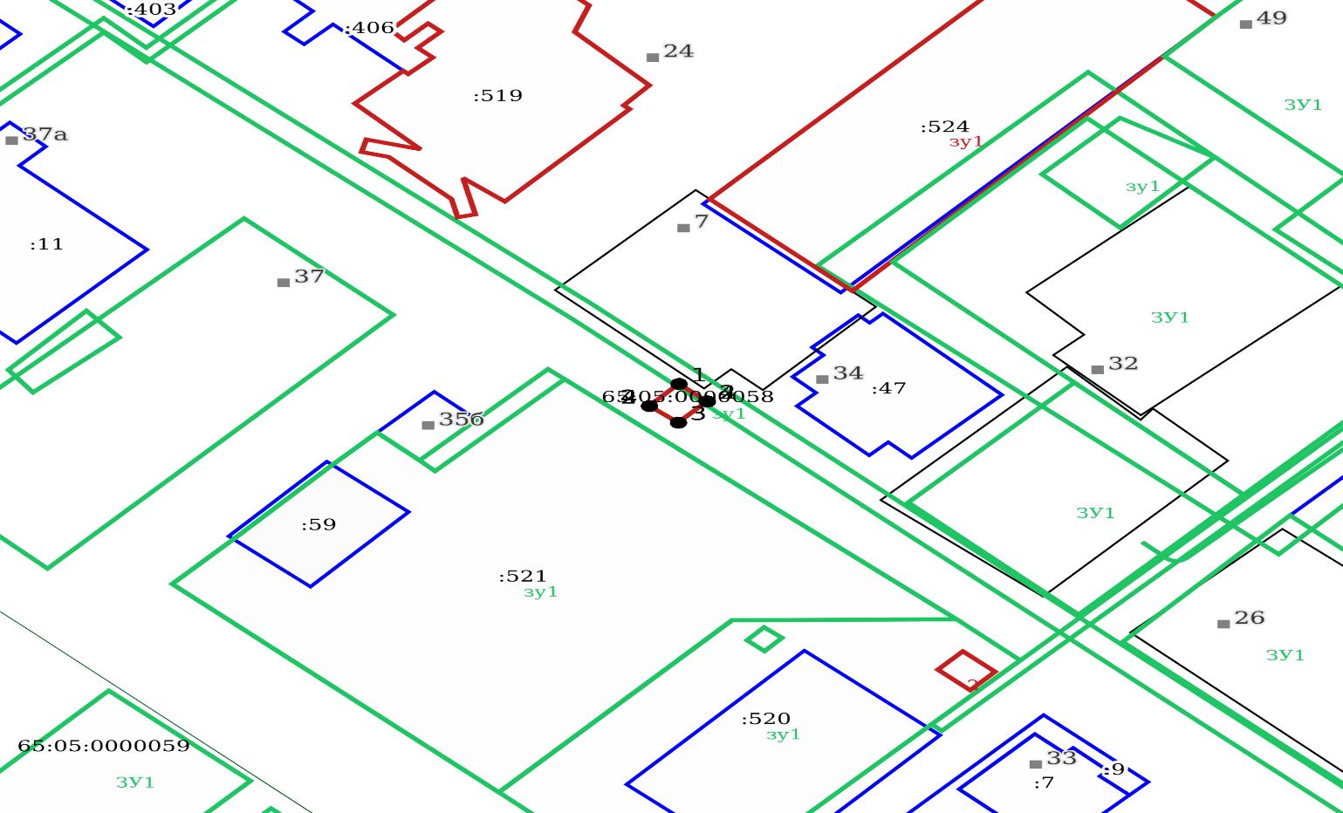
 | Границы места для размещения НТО

ПРИЛОЖЕНИЕ № 2

СХЕМА РАЗМЕЩЕНИЯ НЕСТАЦИОНАРНЫХ ТОРГОВЫХ ОБЪЕКТОВ (картографический материал)
г. Анива, перекресток ул. Гоголя и ул. Невельского,
в районе здания по ул. Гоголя, 1
Павильон «Долинский Хлеб»

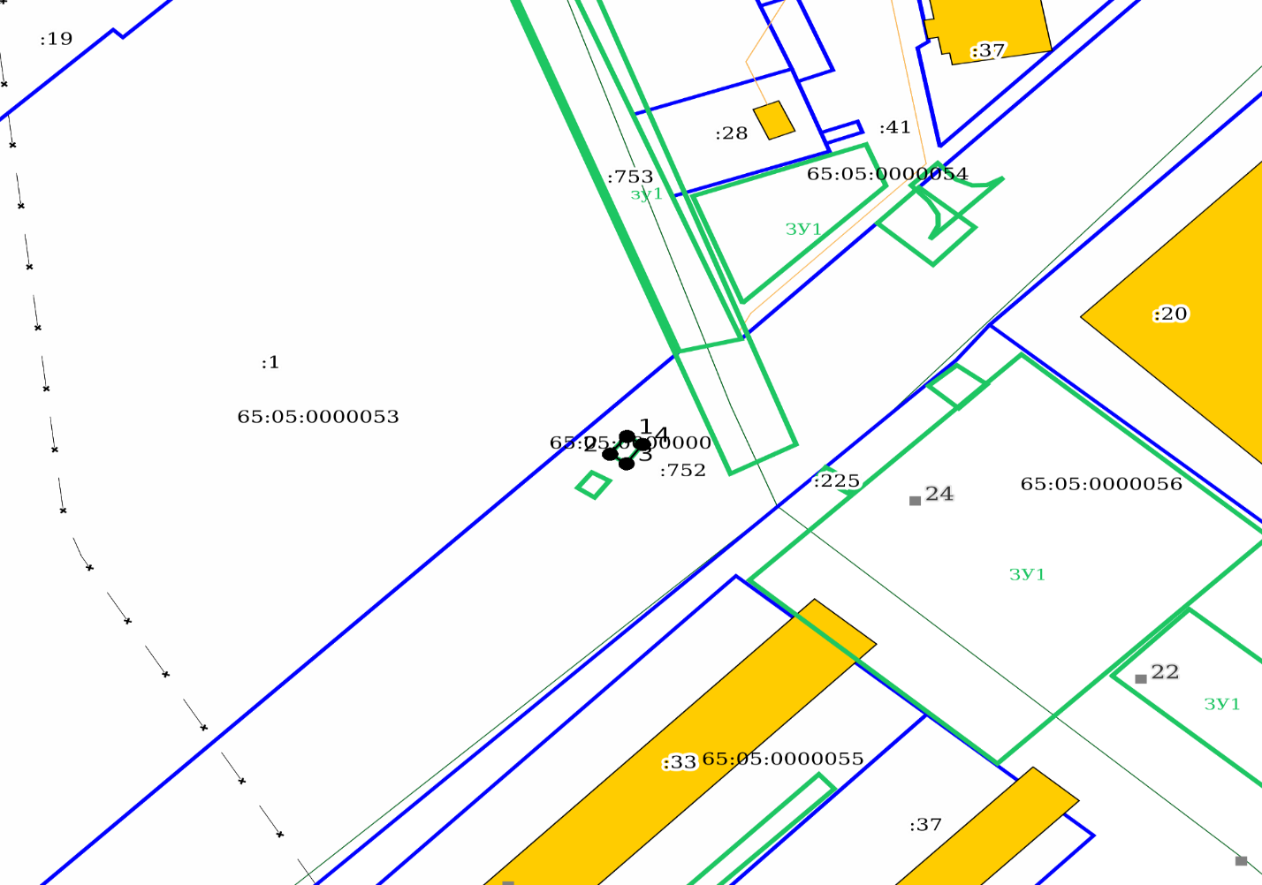

Границы места для размещения НТО

ПРИЛОЖЕНИЕ № 3

СХЕМА РАЗМЕЩЕНИЯ НЕСТАЦИОНАРНЫХ ТОРГОВЫХ ОБЪЕКТОВ (картографический материал)
г. Анива, перекресток ул. Гоголя и ул. Невельского,
в районе здания по ул. Гоголя, 1
Павильон «У дяди Камо»

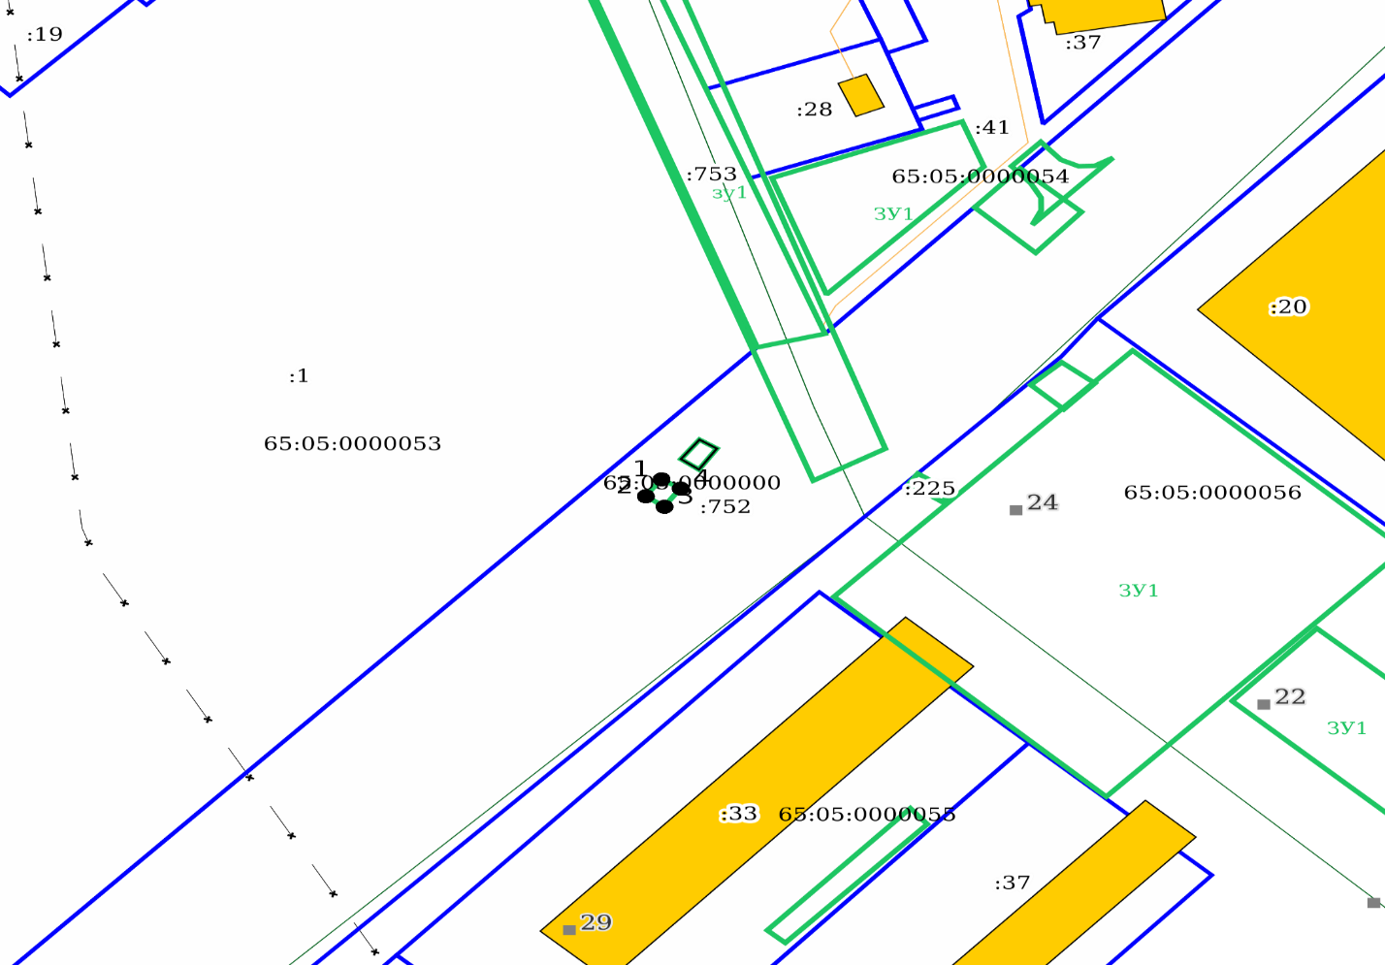
Границы места для размещения НТО

ПРИЛОЖЕНИЕ № 4

СХЕМА РАЗМЕЩЕНИЯ НЕСТАЦИОНАРНЫХ ТОРГОВЫХ ОБЪЕКТОВ (картографический материал)
г. Анива, сквер И. И. Закомолдина
Павильон. Кафе.

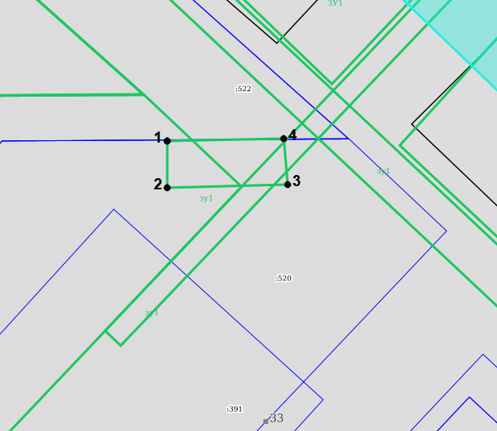
Система координат: ANI_19 Масштаб: 1:500
Условные обозначения:
Границы места для размещения НТО

ПРИЛОЖЕНИЕ № 5

СХЕМА РАЗМЕЩЕНИЯ НЕСТАЦИОНАРНЫХ ТОРГОВЫХ ОБЪЕКТОВ (картографический материал)
с. Песчанское, район въезда на центральный пляж
Павильон. Кафе.

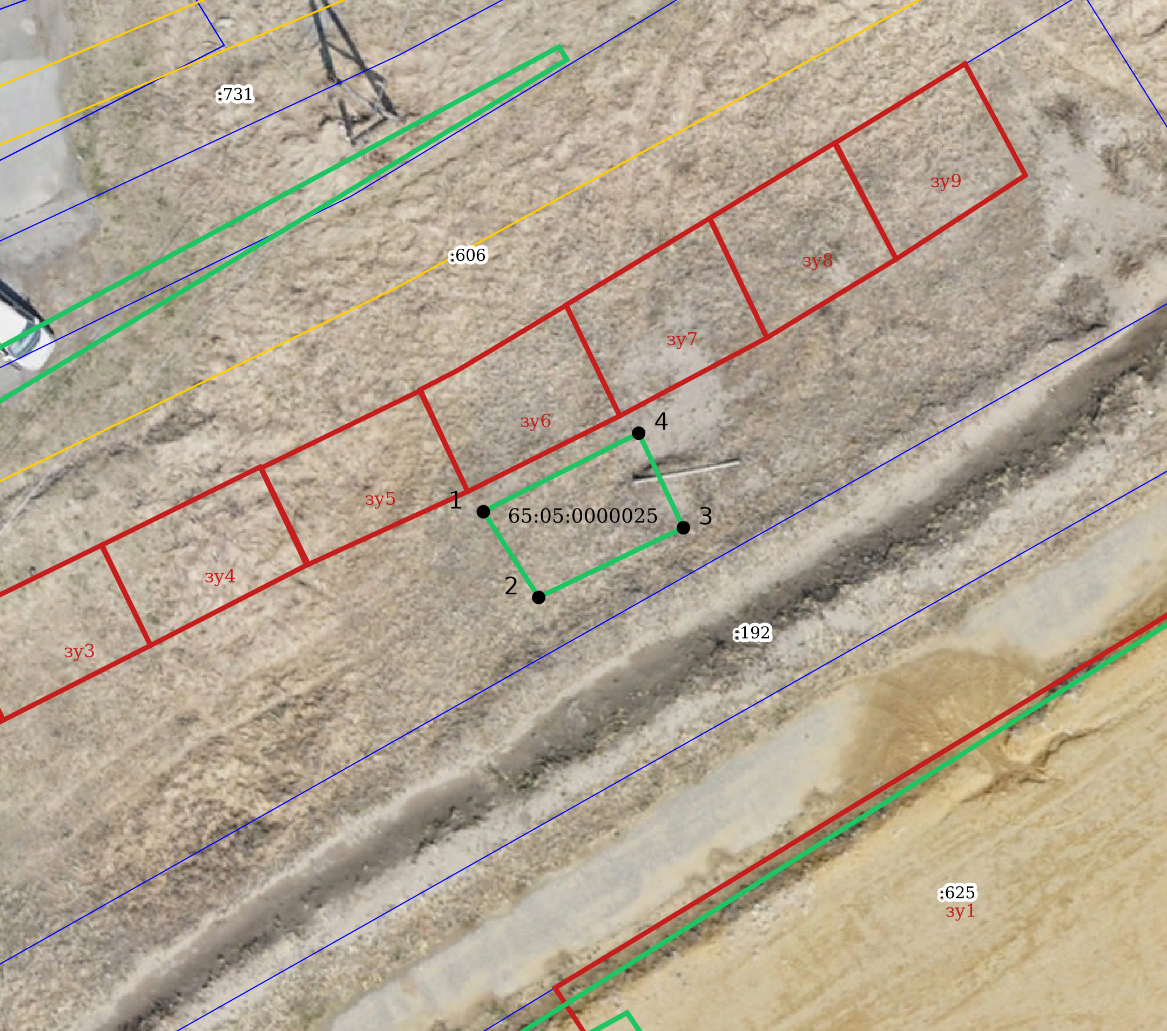
Условные обозначения:
Границы места для размещения НТО

Система координат: ANI_19 Масштаб: 1:1000

ПРИЛОЖЕНИЕ № 6

СХЕМА РАЗМЕЩЕНИЯ НЕСТАЦИОНАРНЫХ ТОРГОВЫХ ОБЪЕКТОВ (картографический материал) с. Троицкое, жилой сектор улице Невельская

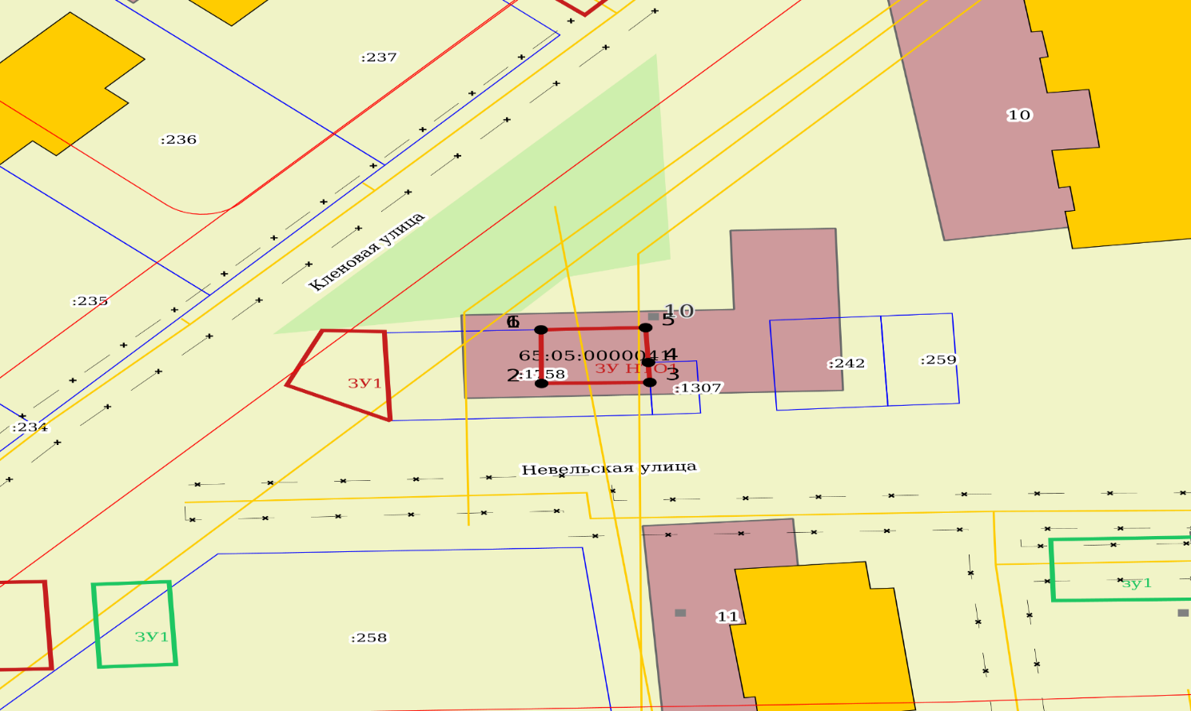
Границы места для размещения НТО

ПРИЛОЖЕНИЕ № 7

СХЕМА РАЗМЕЩЕНИЯ НЕСТАЦИОНАРНЫХ ТОРГОВЫХ ОБЪЕКТОВ (картографический материал)
с. Троицкое, ул. Невельская, в районе дома № 11
Павильон «Мелиса»

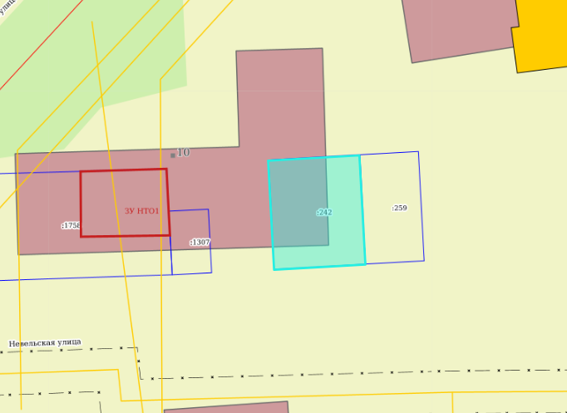
Система координат: МСК 65 зона 1 Масштаб: 1:250

Границы места для размещения НТО

ПРИЛОЖЕНИЕ № 8

СХЕМА РАЗМЕЩЕНИЯ НЕСТАЦИОНАРНЫХ ТОРГОВЫХ ОБЪЕКТОВ (картографический материал)
с. Троицкое, ул. Невельская, в районе здания № 10

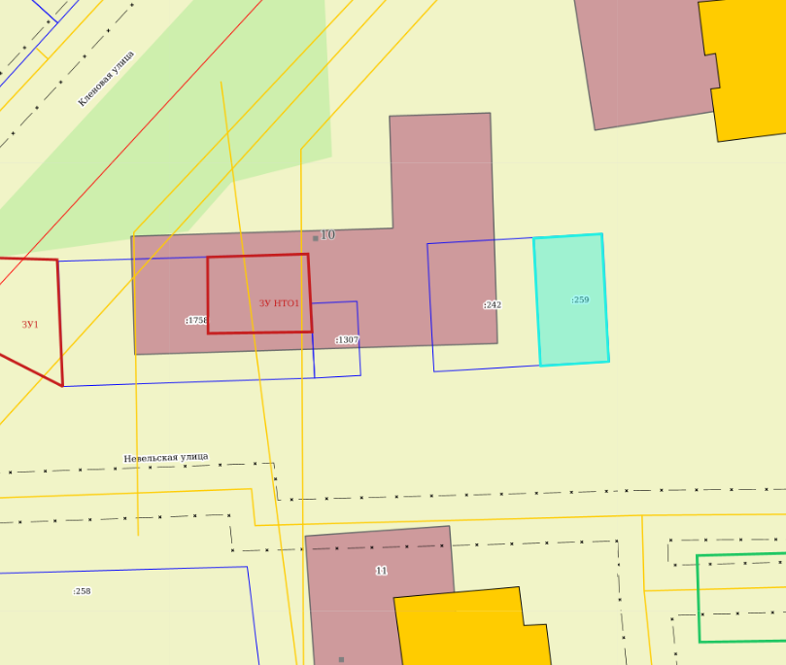
Система координат: МСК 65 зона 1 Масштаб: 1:250

Границы места для размещения НТО

ПРИЛОЖЕНИЕ № 9

СХЕМА РАЗМЕЩЕНИЯ НЕСТАЦИОНАРНЫХ ТОРГОВЫХ ОБЪЕКТОВ (картографический материал)
с. Троицкое, ул. Центральная, напротив здания №19А
Павильон ООО «Грин Агро-Сахалин»
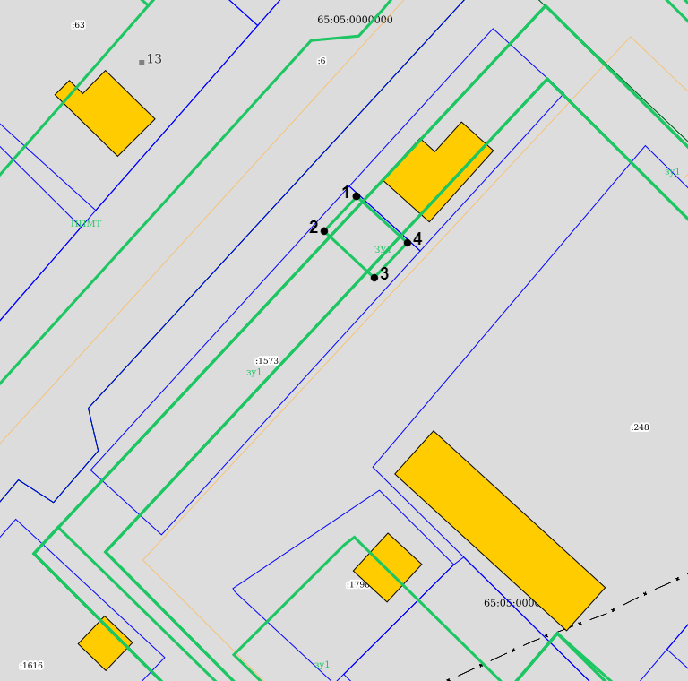
Условные обозначения:
Границы места для размещения НТО

ПРИЛОЖЕНИЕ № 10

СХЕМА РАЗМЕЩЕНИЯ НЕСТАЦИОНАРНЫХ ТОРГОВЫХ ОБЪЕКТОВ (картографический материал)
с. Новотроицкое, напротив здания № 3 по ул. Янтарной
Павильон «Ильгуш»

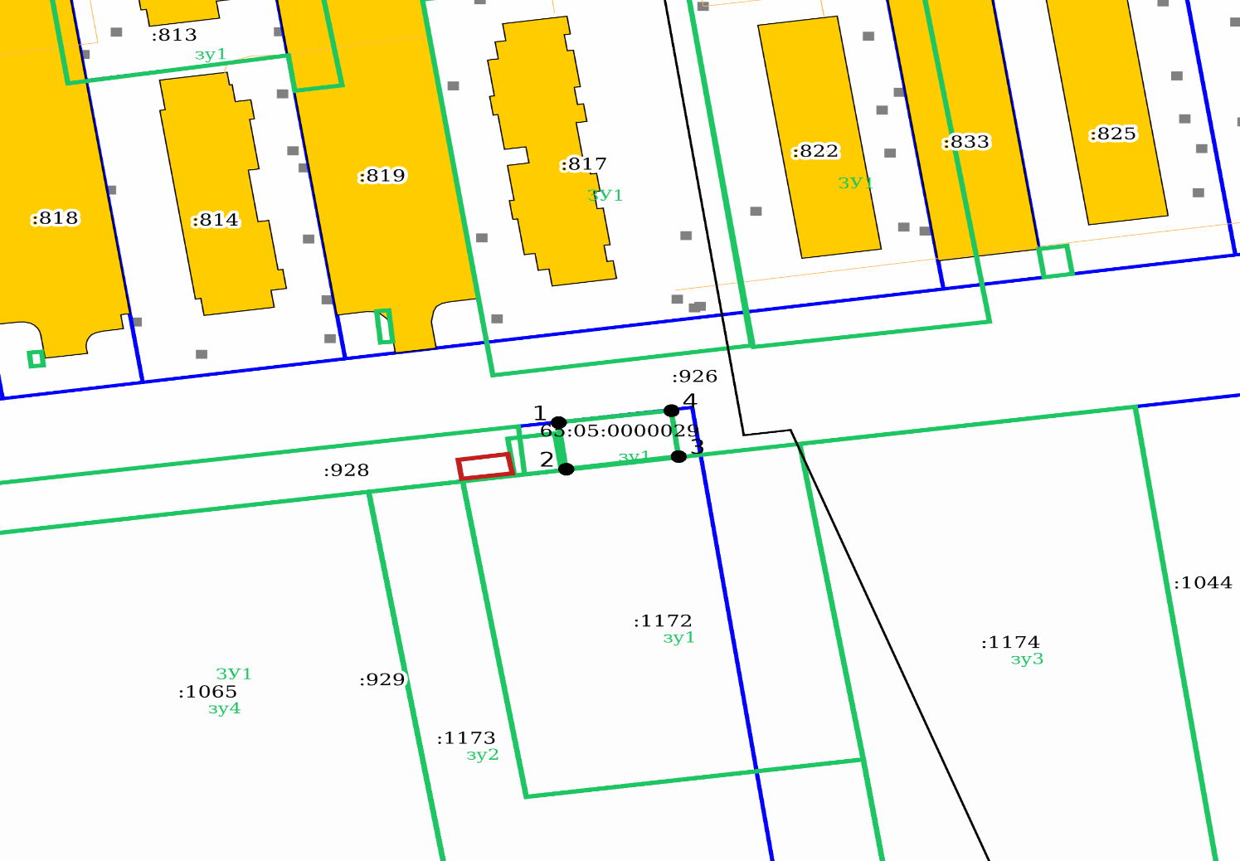

Условные обозначения:
Границы места для размещения НТО

ПРИЛОЖЕНИЕ № 11

СХЕМА РАЗМЕЩЕНИЯ НЕСТАЦИОНАРНЫХ ТОРГОВЫХ ОБЪЕКТОВ (картографический материал)
с. Новотроицкое, напротив здания № 3 по ул. Янтарной
Павильон «Омар»
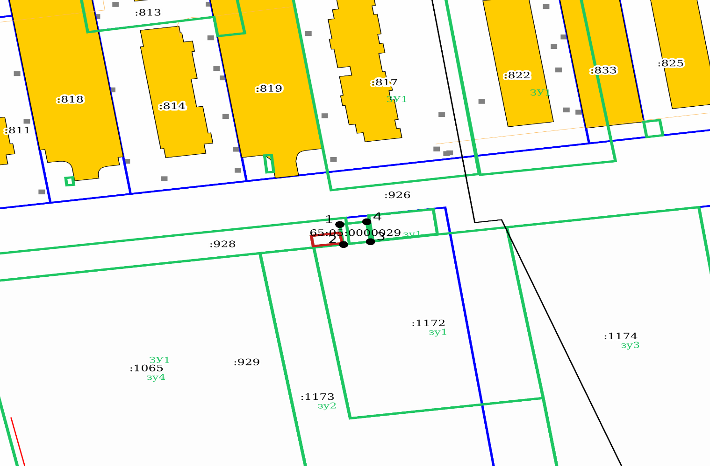
Границы места для размещения НТО

ПРИЛОЖЕНИЕ № 12

СХЕМА РАЗМЕЩЕНИЯ НЕСТАЦИОНАРНЫХ ТОРГОВЫХ ОБЪЕКТОВ (картографический материал)
с. Новотроицкое, напротив здания № 3 по ул. Янтарной
Павильон «Фермер» для реализации продукции местных производителей.

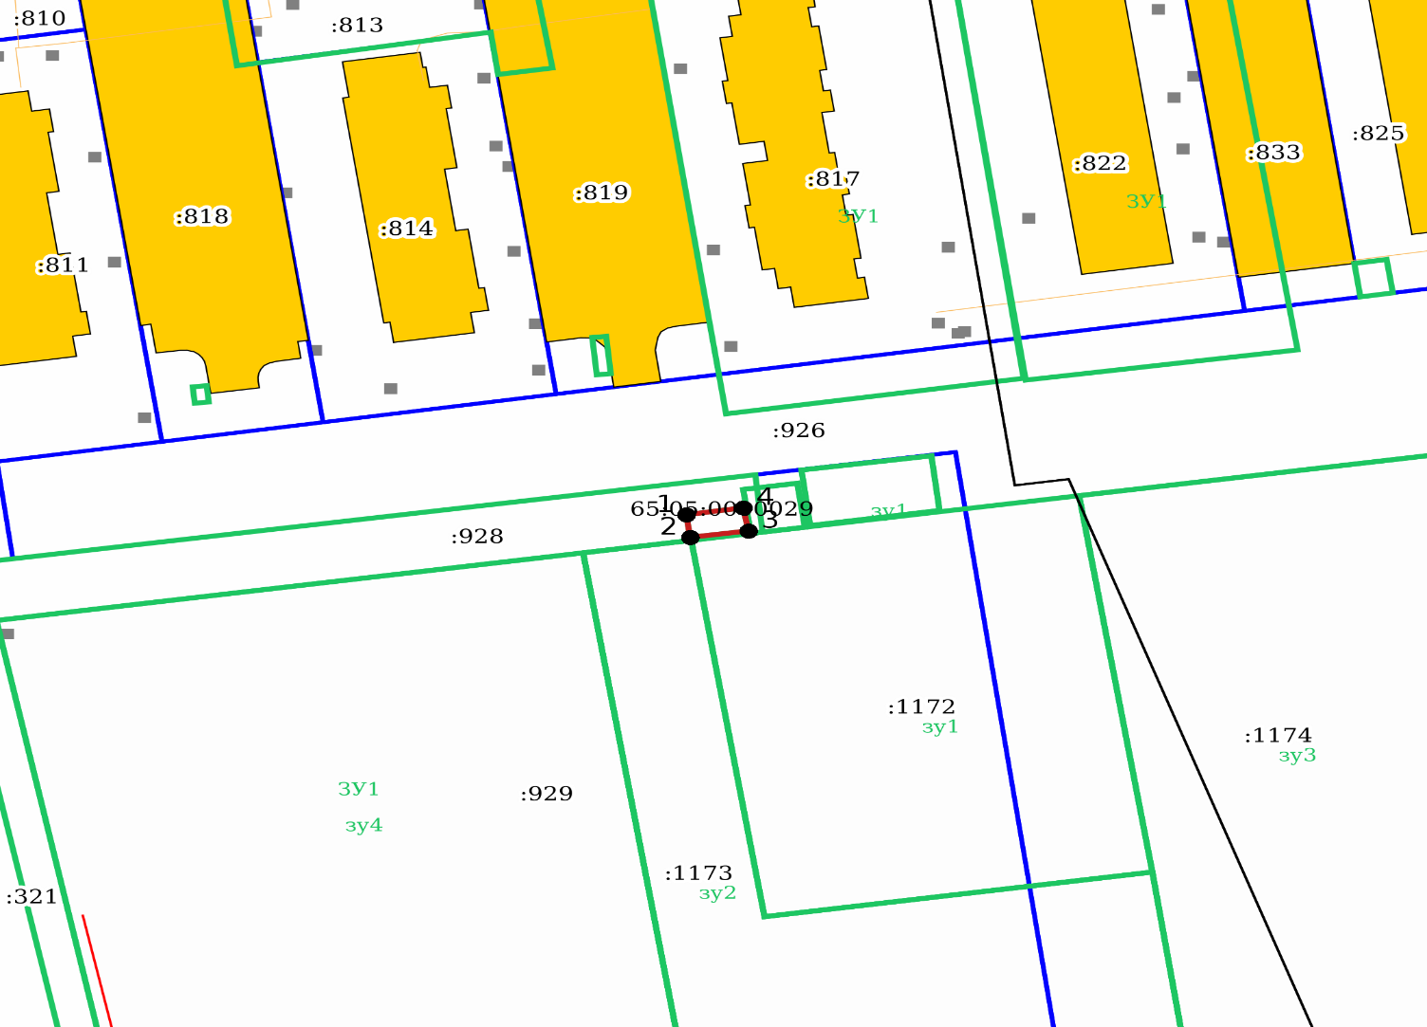
Границы места для размещения НТО

ПРИЛОЖЕНИЕ № 13

СХЕМА РАЗМЕЩЕНИЯ НЕСТАЦИОНАРНЫХ ТОРГОВЫХ ОБЪЕКТОВ (картографический материал)
с. Ново -Троицкое, перекресток ул. Центральная и ул. Октябрьская
Павильон.

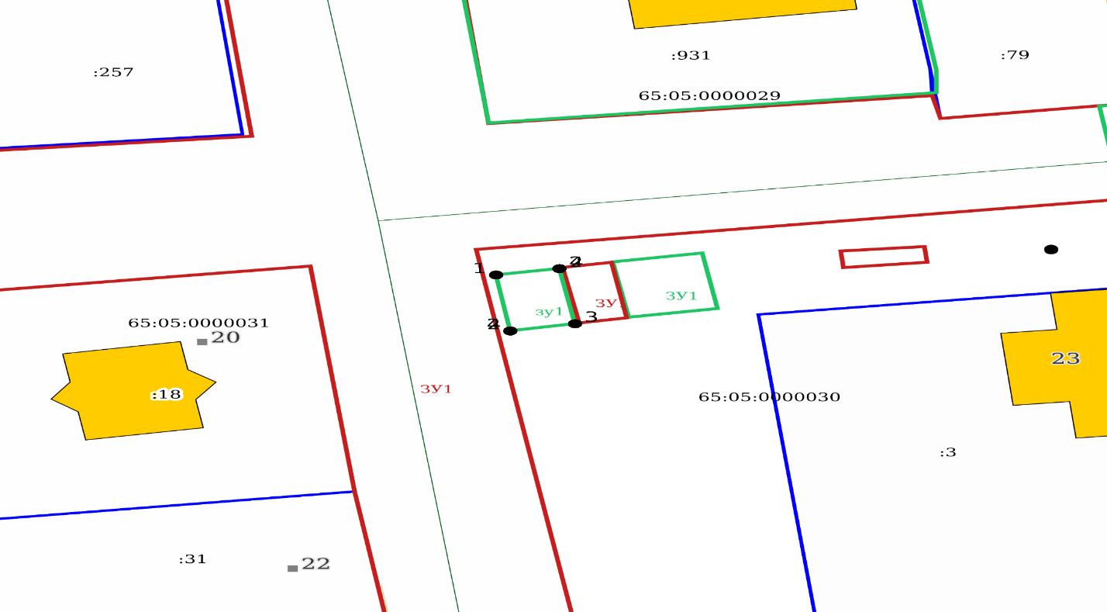
Границы места для размещения НТО

ПРИЛОЖЕНИЕ № 14

СХЕМА РАЗМЕЩЕНИЯ НЕСТАЦИОНАРНЫХ ТОРГОВЫХ ОБЪЕКТОВ (картографический материал)
Автодорога Южно-Сахалинск-Холмск, 13 км
Павильон «Кофеек»

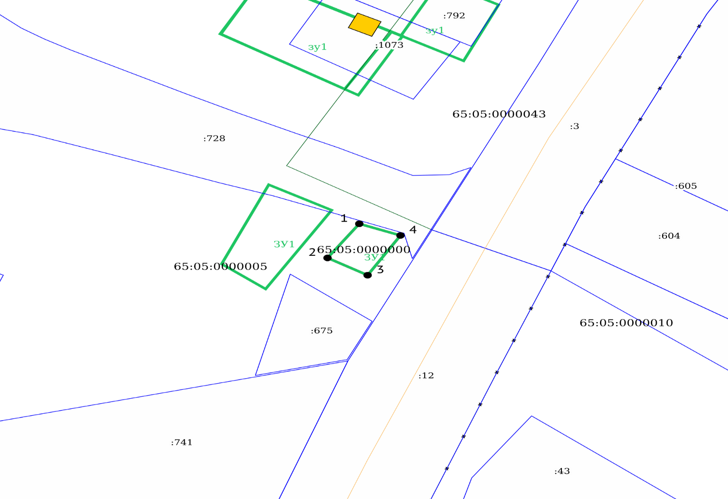
Система координат: ANI_19 Масштаб: 1:1000

Границы места для размещения НТО

ПРИЛОЖЕНИЕ № 15

СХЕМА РАЗМЕЩЕНИЯ НЕСТАЦИОНАРНЫХ ТОРГОВЫХ ОБЪЕКТОВ
(картографический материал)
с. Мицулевка, ул. Первомайская, между зданиями №1а и № 3

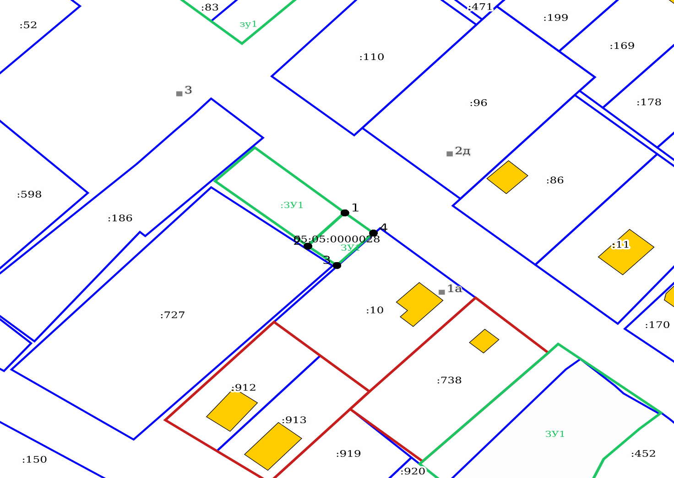
Условные обозначения:
Границы места для размещения НТО

ПРИЛОЖЕНИЕ № 16

СХЕМА РАЗМЕЩЕНИЯ НЕСТАЦИОНАРНЫХ ТОРГОВЫХ ОБЪЕКТОВ (картографический материал)
с. Песчанское, район въезда на центральный пляж
(сезонная торговля)

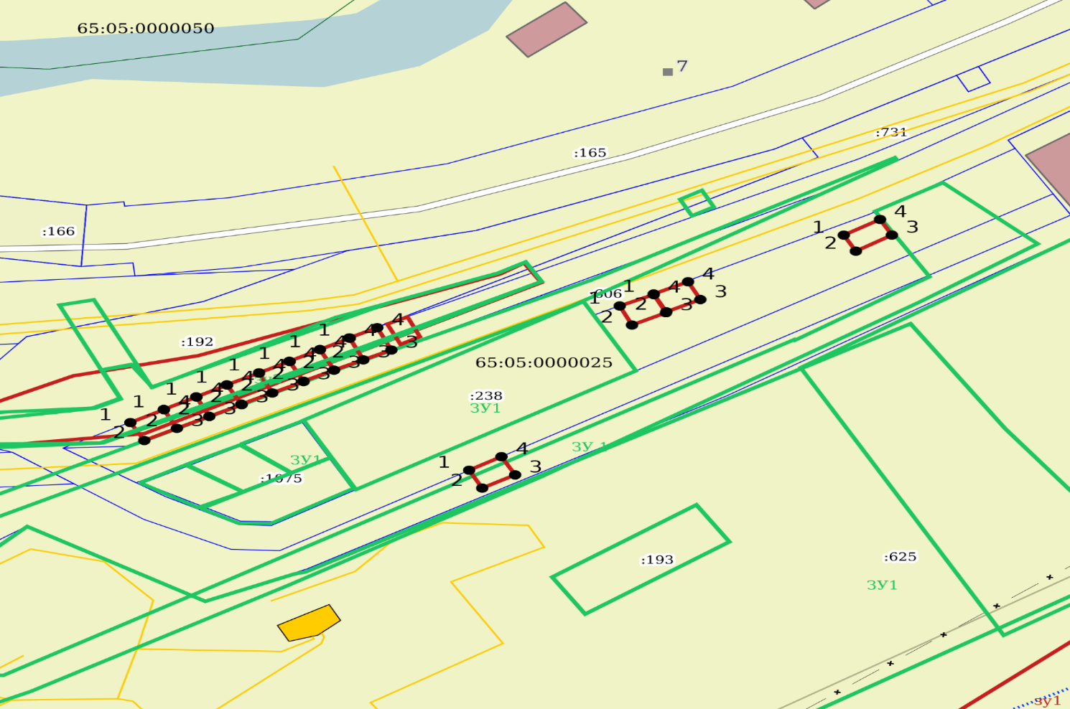

Условные обозначения:
Границы проектного места для размещения НТО

Система координат: ANI_19 Масштаб: 1:1000

